敏捷开发与需求分析

1. 用户画像

植物助手平台的开发旨在为日益增长的绿植爱好者群体提供一站式的服务。本平台集成了知识科普、植物医疗、线上商城、社交分享圈等一系列功能，为用户的绿植养护提供便利。在对平台功能的探索阶段，我们根据多种用户的个性和特征、生活方式和价值观等进行总结，并在此基础上得出用户画像。

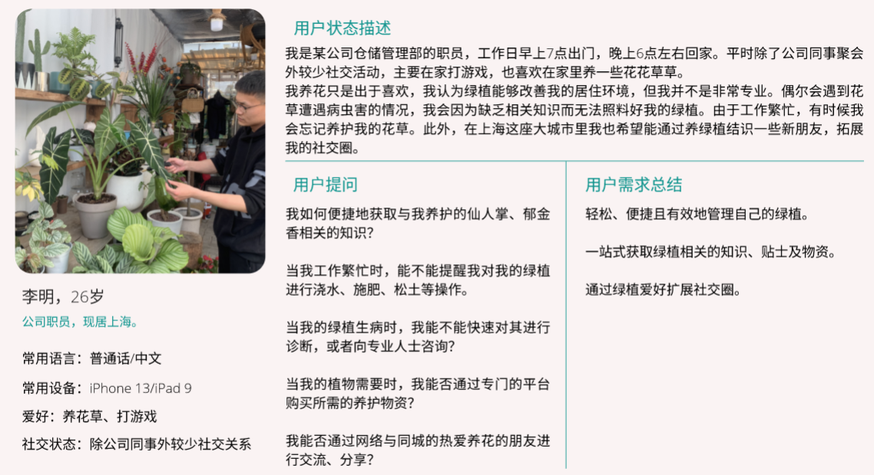

1. 同理心地图

根据所得到的用户画像，我们从用户视角绘制了同理心地图，以期通过分析用户在现实生活中的言语、想法、行为和感受，完善我们平台的功能设计。

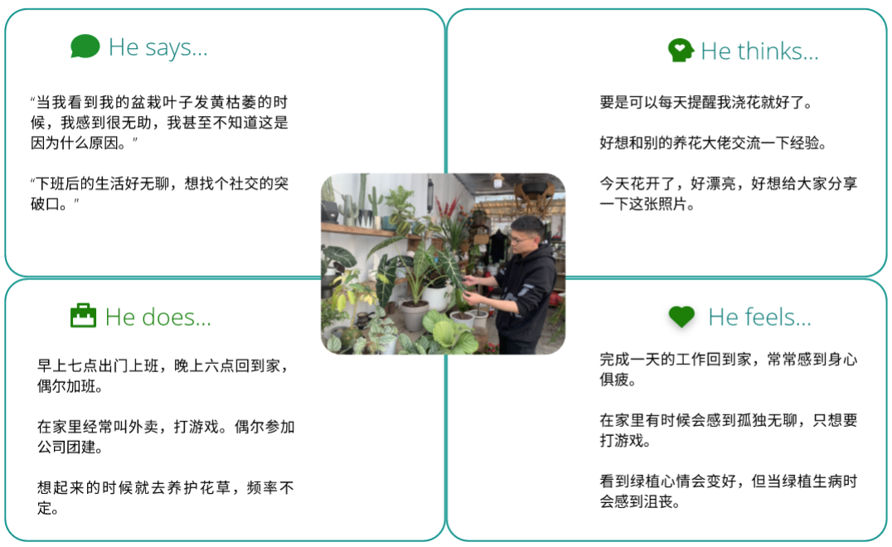

1. 用户故事

通过总结和分析不同的角色和同理心地图，我们了解了很多用户对我们系统多样化的期望和需求，并通过用户故事展示了用户的需求。

